Звіт про виконання Індивідуального завдання №6
Тема. Застосування функцій в процесі розробки алгоритмів мовою Python.
Мета. Отримати практичні навички по застосуванню функцій в процесі розробки алгоритмів мовою Python.
Порядок виконання роботи
- За варіантом індивідуального завдання виконав розробку програми розгалуженого алгоритму для обчислення значення заданої функції F (x, a, b, c).
$$F\left(x,a,b,c\right)=\left\{\begin{aligned}ax^{3}+bx^{3}, при x<0 і b \#\#\#\#\#≠0 \\ \frac{x-a}{x-c}, при x>0 і b=0 \\ \frac{x+5}{c\left(x-10\right)}\end{aligned}\right.$$
- В процесі розробки програми було реалізовано:
- можливість введення початкових даних — аргументів x, a, b, c;
- розгалуження в залежності від умови початкових даних;
- обчислення значення через організацію функцій;
- виведення результату обчислення F.
- Виконав тестування програми, використовуючи вхідні данні, які задовольняють всім можливим умовам заданої функції.
- Результати тестування програми наведені на рисунках 6.1 – 6.3
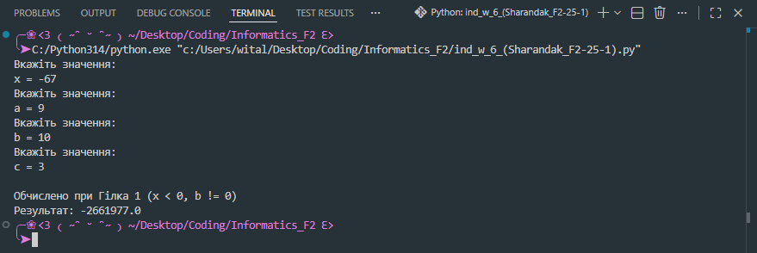
Рисунок 6.1 – перша умова
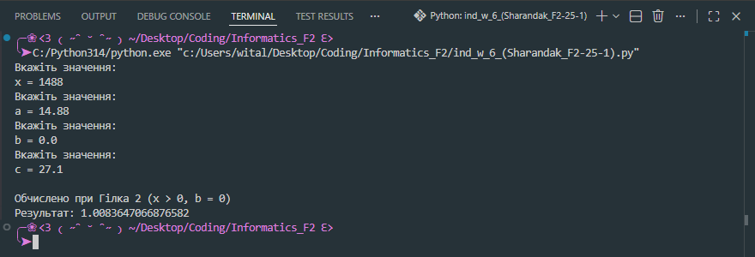
Рисунок 6.2 – друга умова
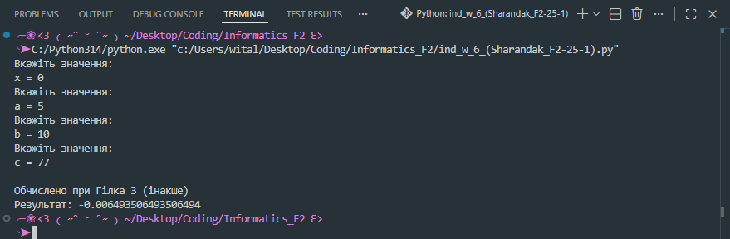
Рисунок 6.3 – інакша умова
Код програми
def input_check(text):
while True:
try:
value = float(input(text))
return value
except ValueError:
print("Помилка: введіть число!\n")

def division_check(numerator, denominator, message):
if abs(denominator) < 1e-10:
raise ZeroDivisionError(message)
return numerator / denominator

x = input_check("Вкажіть значення:\nx = ")
a = input_check("Вкажіть значення:\na = ")
b = input_check("Вкажіть значення:\nb = ")
c = input_check("Вкажіть значення:\nc = ")

def calculate_f(x, a, b, c):
if x < 0 and b != 0:
branch = "Гілка 1 (x < 0, b != 0)"

result = a * (x**3) + b * (x**2)

return result, branch

elif x > 0 and b == 0:
branch = "Гілка 2 (x > 0, b = 0)"

numerator = x - a
denominator = x - c

return (
division_check(numerator, denominator, "Ділення на нуль в гілці 2"),
branch,
)

else:
branch = "Гілка 3 (інакше)"

numerator = x + 5
denominator = c * (x - 10)

return (
division_check(numerator, denominator, "Ділення на нуль в гілці 3"),
branch,
)

try:
result, branch = calculate_f(x, a, b, c)
print("\nОбчислено при", branch)
print("Результат:", result)
except ZeroDivisionError as e:
print(f"\nПомилка обчислення: {e}")
Висновок. Отримав практичні навички по застосуванню функцій в процесі розробки алгоритмів мовою Python.

